**软件可行性分析报告**

**文档名称：视频弹幕网站可行性分析报告**

**项目名称：视频弹幕网站**

**软件标识:**

**项目负责人：祖海潮**

**编写人：平锴赟**

**校 对：平锴赟**

**审 核：祖海潮**

**批 准：祖海潮**

# **开发单位：**1引言

## 1.1编写目的

视频弹幕网站，是视频分享网站的一种分支，和普通的视频分享网站不同的是，观看者能在观看视频的过程中发表自己的评论，并将即时在所有观看者观看此视频的该时间点时以滑动而过的字幕显示出来，从而增加了观看者之间的互动性。其主要发布作品偏向于动画类的作品，如动画原作、相关音乐或个人演奏、[二次创作](http://baike.baidu.com/item/%E4%BA%8C%E6%AC%A1%E5%88%9B%E4%BD%9C" \t "http://baike.baidu.com/_blank)、同人、[MAD](http://baike.baidu.com/item/MAD" \t "http://baike.baidu.com/_blank)、恶搞、鬼畜等作品，也有一些从其他视频分享网站转载而来的作品。

## 1.2背景

一般情况，该类网站能允许观看视频者发表评论或感想，但与普通视频分享网站只在播放器下专用点评区显示不同，其会以滑动字幕的方式实时出现在视频画面上，保证所有观看者都能注意到，从而实现观看者间的互动，甚至可以一起表达对作品的赞叹或批评，增加观看乐趣。

由于基于破坏的大量遮蔽性弹幕会严重影响需要正常观看的观看者，而且会对观看者的计算机[CPU](http://baike.baidu.com/item/CPU" \t "http://baike.baidu.com/_blank)造成极大的运算压力，尤其特定时间点突发性的大量弹幕更为明显。所以，如有碍观看的，观看者可选择暂停显示弹幕或者根据弹幕字眼进行特定屏蔽，而视频上传者或管理者也可以对这类干扰性的字幕予以清除。除一些因为这些弹幕而视频更受欢迎的除外。

一些弹幕系统利用[脚本语言](http://baike.baidu.com/item/%E8%84%9A%E6%9C%AC%E8%AF%AD%E8%A8%80" \t "http://baike.baidu.com/_blank)能提供特定的弹幕形式，如弹幕特定位置出现或消失，控制弹幕弹出速度，弹幕位置等。配合纯色或画面变化较少的视频和特定背景音乐能实现弹幕演示表演。除外，在画面底部或顶部固定出现的弹幕也会作为非本地化没字幕视频的字幕使用。

## 1.3定义

视频弹幕网站

## 1.4参考资料

Python官方文档等，Django官方文档

# 2可行性研究的前提

## 2.1要求

1. 功能：用户能够在网站观看视频的同时能够进行弹幕的评论和探讨，达成交流。

B.性能：使用Python语言的Django框架来实现视频网站的基础架构。

C.在安全与保密方面的要求：系统具有安全性，包括网络系统、主机系统、数据存取系统、数据传输系统的安全性，数据备份和灾难恢复的可靠性。为保证系统软件、应用软件及数据安全，系统严格选用操作系统平台，开发平台，保护系统数据。

D.同本系统相连接的其他系统：暂无。

E.完成期限：

表1：完成时间表

|  |  |  |
| --- | --- | --- |
|  | 日期 | 任务目标 |
| 一 | 大约5天 | 确定设计方向 |
| 二 | 大约5天 | 可行性分析 |
| 三 | 大约5天 | 概要设计 |
| 四 | 大约5天 | 详细设计 |
| 五 | 大约30天 | 编写代码 |
| 六 | 大约5天 | 软件测试 |
| 七 | 大约5天 | 编写项目文档 |
| 八 | 大约5天 | 项目展示 |

## 2.2目标

网站基本可以实现校园范围实际应用。

## 2.3条件、假定和限制

若项目开发将需要一笔经费来进行推广，主要面对广大青少年用户，因此宣传方面需要大力投入。

## 2.4评价尺度

本系统开发投入人力，不需要工资，因此开发投入较少。系统开发人员为3人，时间大概在2个月左右。

# 3对现有系统的分析

## 3.1处理流程和数据流程

通过电脑编写程序

## 3.2工作负荷

弹幕如何实时显示方面

## 3.3费用开支

学生作品，基本不需要开支，耗费时间

## 3.4人员

## 3.5设备

电脑

## 3.6局限性

耗费时间

# 4所建议的系统

## 4.1对系统的说明

使用Django框架编写后端，HTML+CSS+JavaScript编写前端。数据库使用Django自带的sqlite3

## 4.2处理流程和数据流程

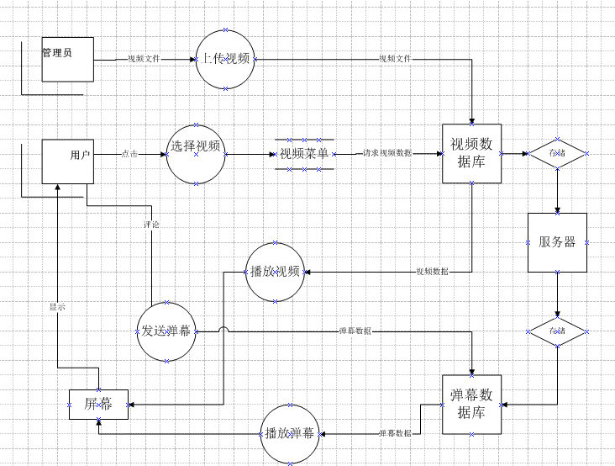

数据字典

名字：用户名

别名：id

描述：因网站匿名制，向用户随机分配名称

位置：数据库

网站页面

名字：视频菜单

别名：菜单

描述：对网页视频进行分类

位置：数据库

网站页面

名字：视频

别名：无

描述：以动态形式向用户提供浏览信息

位置：数据库

浏览页面

名字：选择

别名：视频类型选择

描述：为用户提供选择不同类型视频

位置：视频菜单

名字：弹幕

别名：无

描述：方便用户实时评论视频内容

位置：视频页面

## 4.3改进之处

## 4.4影响

### 4.4.1对设备的影响

设备的视频资源要定期检查更新，确保资源更替。

### 4.4.2对软件的影响

网站要添加分享接口。

### 4.4.3对用户单位机构的影响

实现了浏览视频网站的同时用户之间的实时交流评价。

### 4.4.4对系统运行过程的影响

该系统功能相对简单但是实用，用户上手快，不存在不会使用的问题，若使用过程中出现卡顿，弹幕/视频数据无法获取等状况，建议刷新网站或关闭重新开启，若依旧无法使用，拨打客服，我们将对服务器端数据进行检查。

### 4.4.5对开发的影响

### 4.4.6对地点和设施的影响

处于任何环境下。

### 4.4.7对经费开支的影响

开发过程中基本不需要经费

## 4.5局限性

可浏览用户最大数量有限制

## 4.6技术条件方面的可行性

技术条件达标，可以在规定时间内开发完成。

# 5可选择的其他系统方案

## 5.1可选择的系统方案

硬件设备可以购买现有的机器并对此改造。

# 6投资及效益分析

## 6.1支出

服务器租赁

### 6.1.1基本建设投资

开发硬件设备，个人投资

### 6.1.2其他一次性支出

软件开发（pc端 移动端）

### 6.1.3非一次性支出

后期产品维护

### 6.2收益

用户打赏，广告收益

### 6.2.1一次性收益

用户打赏收益。

### 6.2.2非一次性收益

广告

### 6.2.3不可定量的收益

提高了创业团队知名度，获得了创业经验。

## 6.3收益／投资比

## 6.4投资回收周期

## 6.5敏感性分析

将根据具体的收益来调整项目的发展进程。

# 7社会因素方面的可行性

## 7.1法律方面的可行性

所使用工具和技术及数据信息不违反法律.

## 7.2使用方面的可行性

向用户说明软网站使用方法后，用户将可以自主使用网站浏览视频发送弹幕

# 8结论

可以立刻开始开发